Заседание педагогического совета

ГКОУ РО Пролетарской школы-интерната
26 марта 2020 года в ГКОУ РО Пролетарской школе-интернате состоялось очередное заседание педсовета по теме: «Организация досуговой деятельности и свободного времени обучающихся, в том числе обучающихся по СИПР».
Повестка педсовета:
1. Организация досуговой деятельности и свободного времени обучающихся, в том числе обучающихся по СИПР, с учетом преемственности учебно-воспитательной деятельности «учитель» - «воспитатель» - «досуг».
2. Итоги III четверти.
Позади самая большая III четверть учебного года. В очередной раз встретились сотрудники школы-интерната: директор, члены администрации, педагогические и медицинские работники – для подведения итогов совместной деятельности, обсуждения важных вопросов.
Один из приоритетных – организация досуговой деятельности и свободного времени обучающихся школы-интерната.
Результатами своего многолетнего труда поделились опытные педагоги: Войнова И.П., Долот Е.А., Стрельцова Ф.М.

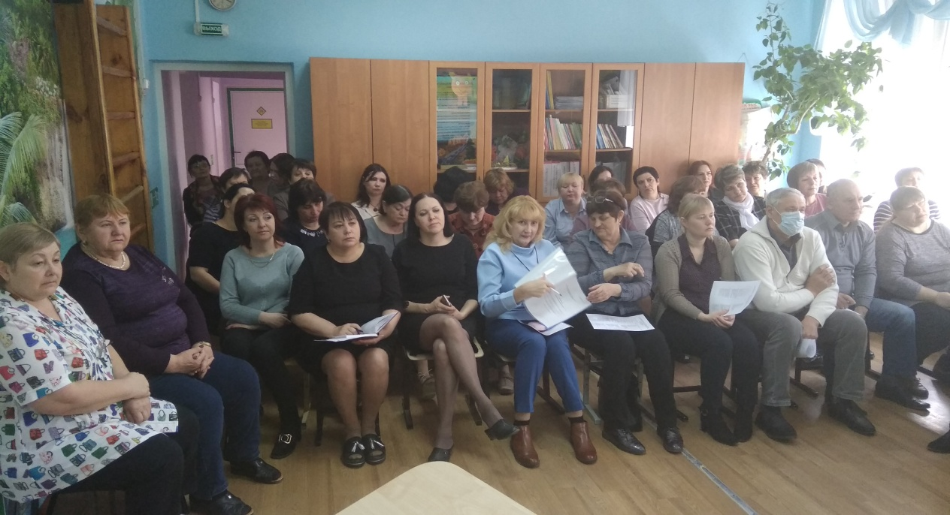

Так, Ириной Павловной Войновой было отмечено, что досуговая деятельность должна строиться таким образом, чтобы каждый ребенок чувствовал себя комфортно; вне зависимости от своих психофизических особенностей, учебных возможностей, склонностей мог реализовать себя как субъект собственной жизни. Развитие детей с ограниченными возможностями здоровья посредством творческой деятельности стимулирует их креативное развитие. Ирина Павловна считает, что любимые занятия в часы досуга поддерживают эмоциональное здоровье, а это способствует выходу из стрессов и мелких беспокойств. Кроме того, досуг – значительное орудие в реабилитации детей с нарушениями интеллекта. И целью внеурочных занятий является развитие индивидуальности, личной культуры, коммуникативных способностей, одаренности детей с ОВЗ. Организуя досуг ребенка, педагог влияет на его поведение через интересы и творчество, формирует общую культуру, что способствует социальной адаптации в обществе, развивает способности ученика. Ценность досуга заключается в том, что он может помочь ребенку с ОВЗ реализовать то лучшее, что в нем есть. Особое внимание Ирина Павловна уделила досугу детей РАС (расстройства аутического спектра). Такого воспитанника старается очень деликатно и дружелюбно привлекать к общим занятиям и играм. Ведь грамотно организованный досуг учащихся – это школа профилактики бездуховности, эмоциональной бедности, практической ограниченности, а не только профилактики отклоняющегося поведения и правонарушений.

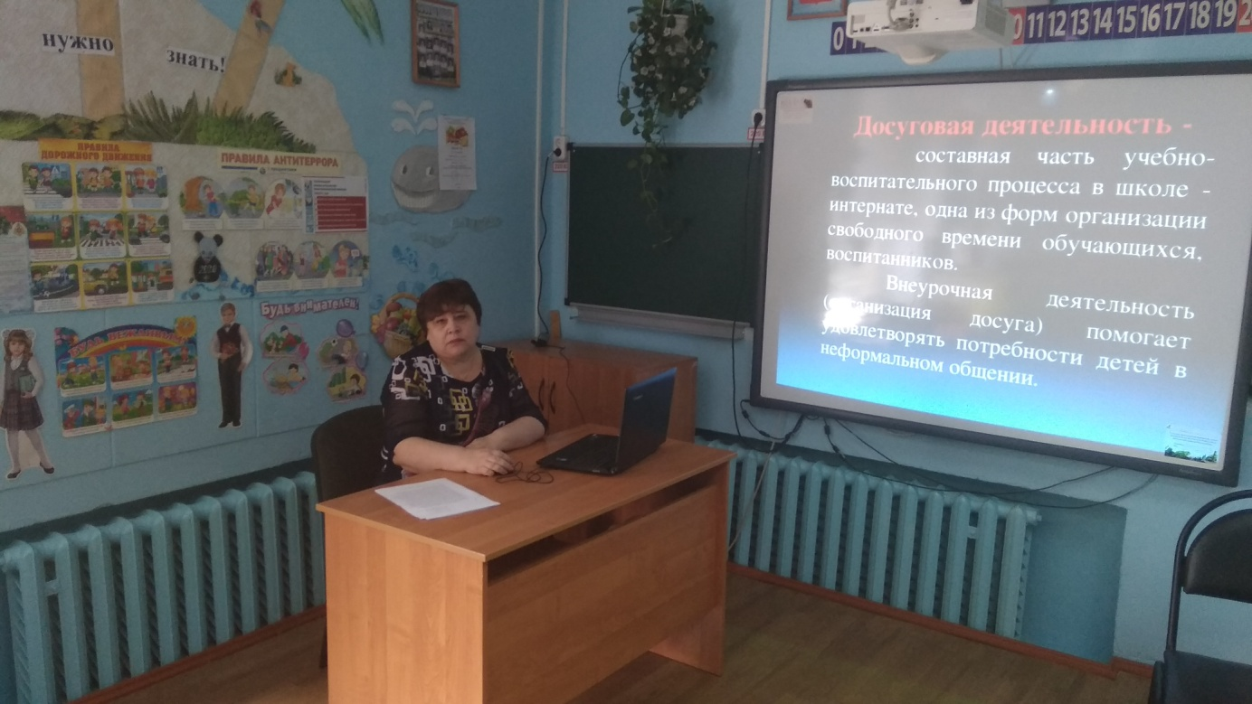
Педагог дополнительного образования Долот Е.А. рассказала об использовании на своих занятиях арт-терапевтических техник и технологий как одного из приоритетных направлений организации досуговой деятельности с обучающимися с ограниченными возможностями здоровья. Ведь, как показывает многолетняя практика Елены Алексеевны, основная цель арт-терапии состоит в гармонизации личности через развитие способности самовыражения и самопознания, что, в свою очередь, способствует успешной социализации личности. Поэтому развитие обучающихся с ограниченными возможностями здоровья посредством творческой деятельности стимулирует их креативное развитие. Педагог уверен, что культурно-досуговая деятельность выступает важнейшей сферой социально-педагогической работы с учащимися, имеющими нарушения психофизического здоровья, способствует преодолению их изолированности и переходу к их интеграции в общество.
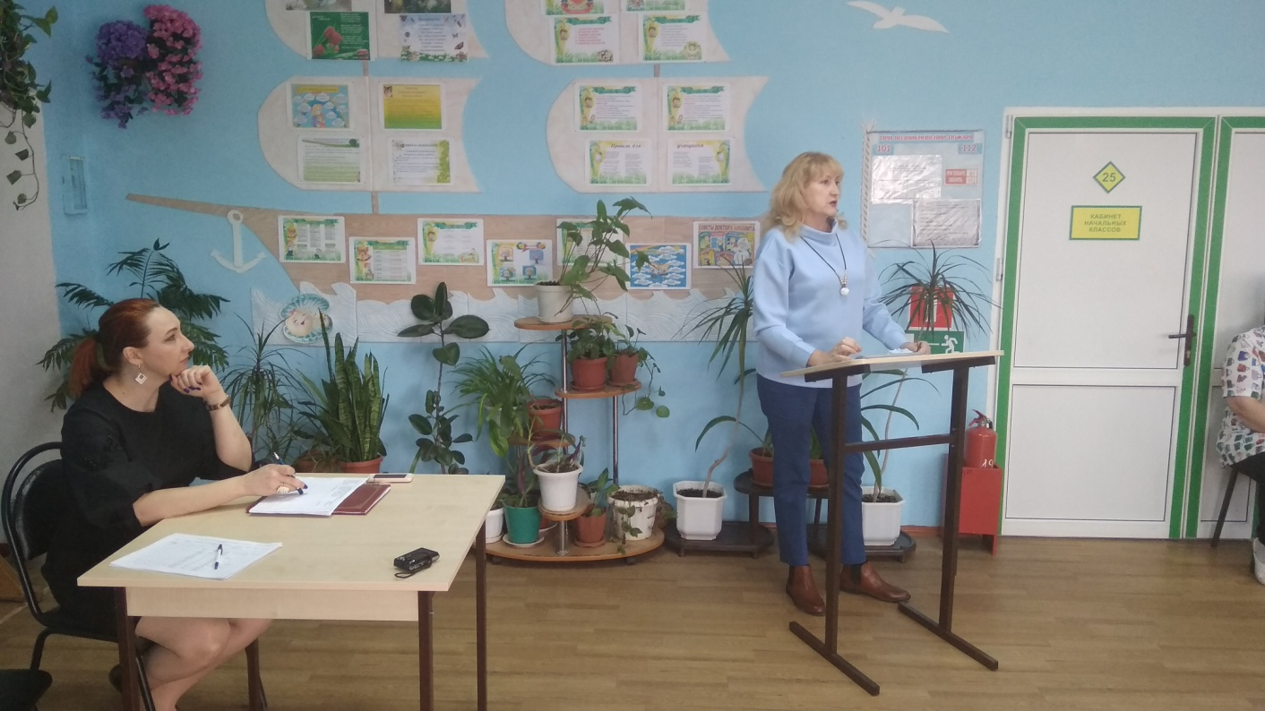
Об использовании танцевальной терапии как средства развития творческих способностей детей с ограниченными возможностями здоровья рассказала Фатима Магомедовна Стрельцова. Педагог с многолетним опытом работы убежден, что внедрение этого метода позволяет в определенной мере улучшать психодинамические функции, что, в свою очередь, воздействует на продуктивность учебной деятельности наших деток. Фатимой Магомедовной был разработан танцевальный проект «Движение – танец», включающий в себя метод танцевальной терапии для детей с ограниченными возможностями здоровья. Наработанный с 2003 года опыт по данной теме подтвердил значимость применения метода танцевальной терапии на занятиях проектной деятельности, помог более успешно развивать творческие способности детей с ОВЗ. В течение этого времени наблюдалась стабильно положительная динамика в развитии эмоционально-волевой сферы учащихся, результат – показательные выступления на школьных мероприятиях, где дети проявляли дисциплинированность, выдержку.
Итог по данной теме подвела директор школы-интерната Грачева Евгения Васильевна. Руководитель поблагодарила коллектив за плодотворную работу, которая была отмечена также специалистом отдела специального образования и здоровьясбережения в сфере образования минобразования РО Семыкиной Натальей Анатольевной, посетившей школу 18 марта.
Результаты III четверти 2019-2020 учебного года подробно осветил заместитель директора школы-интерната по учебно-воспитательной работе Поляничко Алексей Николаевич. Проводя анализ степени обученности, качества знаний и успеваемости детей в начальных и старших классах, обратил особое внимание педагогов на учащихся, имеющих одну «тройку» в четверти.
Одним из важных вопросов педсовета стало обсуждение возможного перехода на дистанционное обучение в связи с Указом президента о введении в стране режима карантина из-за угрозы новой коронавирусной инфекции.
Кроме того, был намечен ряд мероприятий, связанных с приближением 75-й годовщиной Великой Победы.

Информацию подготовила воспитатель Пилипенко Ольга Викторовна.

